**Особенности изменения показателей жидких углеводородных сред и их смесей при экспресс-контроле с использованием явления полного внутреннего отражения**

***Степаненков Григорий Викторович***

*Аспирант*

*Санкт-Петербургский государственный университет телекоммуникаций им. проф. М.А. Бонч-Бруевича, факультет инфокоммуникационных сетей и систем, Санкт-Петербург, Россия*

*E-mail:* [*261199g@gmail.com*](mailto:261199g@gmail.com)

Введение

Измерение показателя преломления n для смеси углеводородных сред может быть затруднено, так как использование уравнения масс [1] вызывает ряд проблем при измерениях, проводящихся в полевых условиях; необходимость в использовании большого количества мерных пробирок по 10 мл влечёт за собой неточность при взятии пробы, сами по себе пробирки можно использовать лишь один раз. Также использование дополнительных приборов, таких как весы или плотномер, затрудняет процесс экспресс-контроля и вносит дополнительные погрешности. Для решения данных проблем был предложен метод, позволяющий определить состав и концентрацию фракций в смеси путём использования измерений на нескольких длинах волн [2]. Согласно данному метода, существует зависимость показателя преломления nm смеси на разных длинах волн от показателя преломления различных компонент этой смеси на этих же длинах волн. В качестве примера представлена система уравнений для смеси, состоящей из 3 компонентов:

$\left\{\begin{aligned}n_{m}\left(λ_{1}\right)= K_{1}n_{1}\left(λ_{1}\right)+K_{2}n_{2}\left(λ_{1}\right)+ K_{3}n_{3}\left(λ_{1}\right) \\ n_{m}\left(λ_{2}\right)= K_{1}n_{1}\left(λ_{2}\right)+K_{2}n_{2}\left(λ_{2}\right)+ K_{3}n_{3}\left(λ_{2}\right) \\ n_{m}\left(λ_{3}\right)= K_{1}n_{1}\left(λ_{3}\right)+K_{2}n_{2}\left(λ_{3}\right)+ K_{3}n_{3}\left(λ_{3}\right) \\ K_{1}+K_{2}+K_{3}=1\end{aligned}\right.$ (1)

Однако исследование, подтверждающее адекватность данного метода, проводилось исключительно при лабораторных условиях при T = 20oC. Исходя из этого, следующим этапом исследования принято провести измерения показателей преломления жидких углеводородных сред и их сред при различной температуре и определить зависимость изменения показателя преломления смесей и их возможных фракций на разных длинах волн при различных значениях температуры исследуемых образцов.

Методика измерения

Измерения показателя преломления смесей и отдельных их возможных компонентов будут проводиться на следующих длинах волн: λ1 = 436,4 нм, λ2 = 589,3 нм и λ3 = 657,2 нм. Выбор желтой линии излучения оправдан тем, что все эталонные измерения проводятся для λ2 = 589,3 нм. В углеводородах наименьшее поглощение лазерного излучения смещается к ИК диапазону, поэтому выбирается λ3 = 657,2 нм. Выбор длины волны λ1 = 436,4 нм, можно обосновать тем, что при оптических измерениях (не обязательно в рефрактометрии, например с использованием волокон) рекомендуется чтобы между длинами волн была разница в 100 нм, так как возможна передача сигнала по ВОЛС. Технология изготовления полупроводниковых лазеров на λ1 = 436,4 нм хорошо отработана, поэтому был выбран этот источник излучения [2]. Основными исследуемыми образцами будут представлены бензины с различным октановым числом:

1. Аи-92;

2. Аи-92, хранившийся в условиях, приводящим к снижению октанового числа (Аи-92 ст.);

3. Аи-95;

4. Аи-95+;

5. Аи-95, хранившийся в условиях, приводящим к снижению октанового числа (Аи-95 ст.);

6. Аи-98;

7. Аи-100.

После проведённых измерений показателей преломления nна разных длинах волн при разной температуре были также замерены показатели преломления их смесей, состоящих из двух и трёх компонент (рис. 1-2).

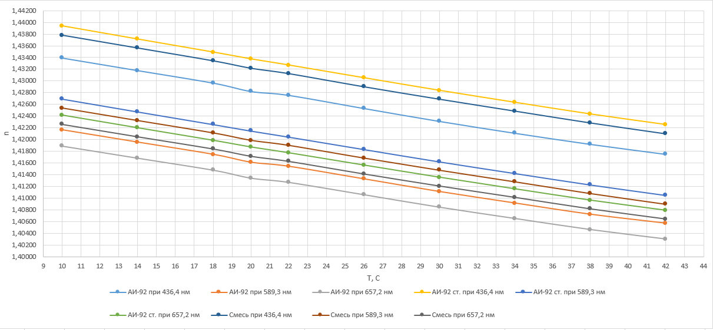

Рис. 1. Зависимость изменения показателей преломления n от значения температуры T бензинов Аи-92, Аи-92, хранившийся в условиях, приводящим к снижению октанового числа (Аи-92 ст.), а также их смеси в соотношении 50/50 на трёх длинах волн

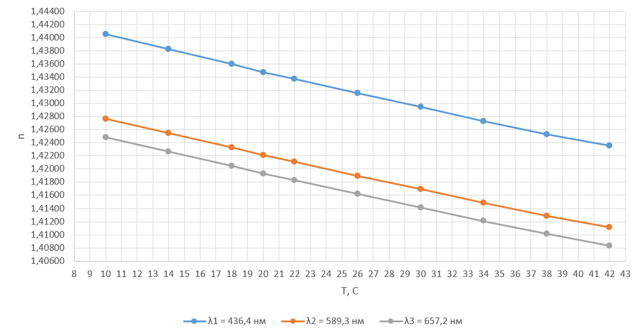

Рис. 2. Зависимость изменения показателей преломления n от значения температуры T cмеси бензинов Аи-95, Аи-95, хранившийся в условиях, приводящим к снижению октанового числа (Аи-95 ст.), и Аи-92 в соотношении 60/20/20

Итогом проделанной работы можно считать, что изменения показателя преломления n от температуры имеют линейную зависимость, что подтверждает адекватность метода экспресс-контроля [2], а также позволяет проводить экспресс-контроль в полевых условиях

**Литература**

1. Г. В. Степаненков, Д. В. Вакорина., Особенности экспресс-контроля летучих углеводородных сред и их смесей в видимом cвете, Учен. зап. физ. фак-та Моск. ун-та. (2023), № 4
2. Г. В. Степаненков, Д. В. Вакорина, Д. Д. Цыганова, Особенности экспресс-контроля трёхкомпонентной смеси из летучих углеводородных сред в видимом свете, Учен. зап. физ. фак-та Моск. ун-та*.* (2024), № 4
3. Grebenikova N. M., Smirnov K. J., Rud V. Yu., Artemiev V. V. Features of monitoring the state of the liquid medium by refractometer. Journal of Physics: Conference Series, 2018, V. 1135(1), pp. 012055.